2025春沪粤版八年级下册物理教学设计：9.2 阿基米德原理

◇教学目标◇

知识目标

1.理解浮力的大小等于什么,掌握阿基米德原理的内容。

2.会用公式*F*浮=*G*排=*ρ*液*gV*排计算浮力。

能力目标

通过实验活动,体验探究浮力大小的过程,知道阿基米德原理,进一步掌握科学探究的方法。

素养目标

通过实验观察及探究活动,培养学生尊重客观事实、实事求是的科学态度。

◇教学重难点◇

教学重点

阿基米德原理及其探究过程。

教学难点

运用阿基米德原理解决实际问题。

◇教学过程◇

一、新课导入

国王做了一顶金王冠,让阿基米德鉴定它是不是纯金的,且不能损坏王冠。阿基米德苦苦思索,有一天,他跨进浴桶洗澡时,随着身子浸入浴桶,一部分水就从桶边溢出,阿基米德看到这个现象,高兴地喊:“我找到了!”你知道他找到什么了吗?

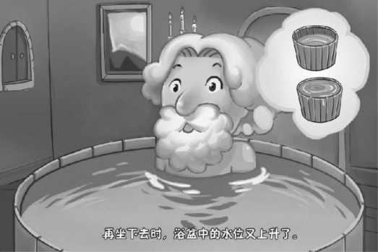

二、教学步骤

探究点1　曹冲称象的启示

[阅读课本]P105“曹冲称象的启示”

[思考]曹冲的目的是什么?

[提示]在没有可以直接为大象称重的秤的情况下,得到大象的质量。

[思考]图9⁃2⁃1,曹冲让人测量了什么?

[提示]测量了大象在船上时,船的吃水深度。

[思考]接下来还需要测量什么?

[提示]接下来用石块代替大象,使船达到相同的吃水深度;再称出这些石块的总质量。

[思考]大象的质量和石块的总质量有什么关系?

[提示]大象的质量和石块的总质量大小相等。

[归纳总结]大象或石块越重,船的吃水深度越大,被船排开的水越多。我们知道,载了大象或石块的船受到的重力与浮力是平衡的,由此,可以猜想:物体受到的浮力的大小与它排开水的多少有着密切的关系。

探究点2　阿基米德原理

[阅读课本]P106~107“阿基米德原理”

[思考]上述实验的结论能否推广?

[提示]阿基米德原理:浸在液体里的物体受到竖直向上的浮力,浮力的大小等于被物体排开的液体所受的重力,这一原理同样适用于气体。

[思考]我们知道浮力的大小与物体排开液体的体积和液体的密度有关,那阿基米德原理能体现这一关系吗?

[提示]由*F*浮=*G*排=*m*排*g*=*ρ*液*gV*排可以看出,浮力的大小与液体的密度和排开液体的体积有关。

[思考]*F*浮=*G*排=*m*排*g*=*ρ*液*gV*排中的*G*排一定是排出液体的重力吗?

[提示]*G*排指的是物体排开液体的重力,当容器盛满液体时,液体被排到容器外;当容器未盛满液体时,液面会上升。

探究点3　阿基米德原理的应用

[阅读课本]P107“人类从古代……所以能浮在水面上。”

[思考]由钢铁制造的巨轮为什么可以浮在水面上?

[提示]要使由密度大于水的物质做成的物体浮于水面,可采用“空心”的办法,增大排开液体的体积从而增大浮力。

探究点4　计算浮力的大小

[阅读课本]P107“例题”

[思考]通过例题的练习,对阿基米德原理的理解有哪些收获?

[提示]*F*浮=*G*排=*m*排*g*=*ρ*液*gV*排中*ρ*液是液体的密度,*V*排是排开液体的体积,也就是物体浸在液体中的体积。计算时,利用排开液体的质量或液体的密度、排开液体的体积代入公式进行计算。

三、板书设计

**9.2　阿基米德原理**

1.曹冲称象的启示

浮力和物体排开液体的重力的关系

2.阿基米德原理

(1)内容

(2)适用范围

3.阿基米德原理的应用

4.计算浮力的大小

◇教学反思◇

探究浮力的大小,实际是研究浮力的大小与物体排开液体的重力的关系。引入不能过于突然,可先让学生猜想浮力的大小与液体的密度及物体浸入液体的体积有关,再进一步引导学生思考,由“液体的密度”和“物体浸入液体的体积”这两个物理量,想到“排开液体的质量”,然后进一步联想到浮力的大小可能与物体排开液体的重力有关。